**Parcial Corte 2**

**Federico Vargas Rozo**

**FORMULARIO**

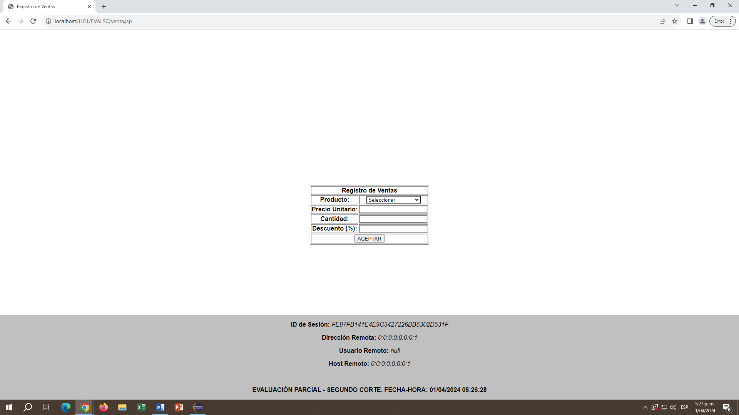

**ERROR**

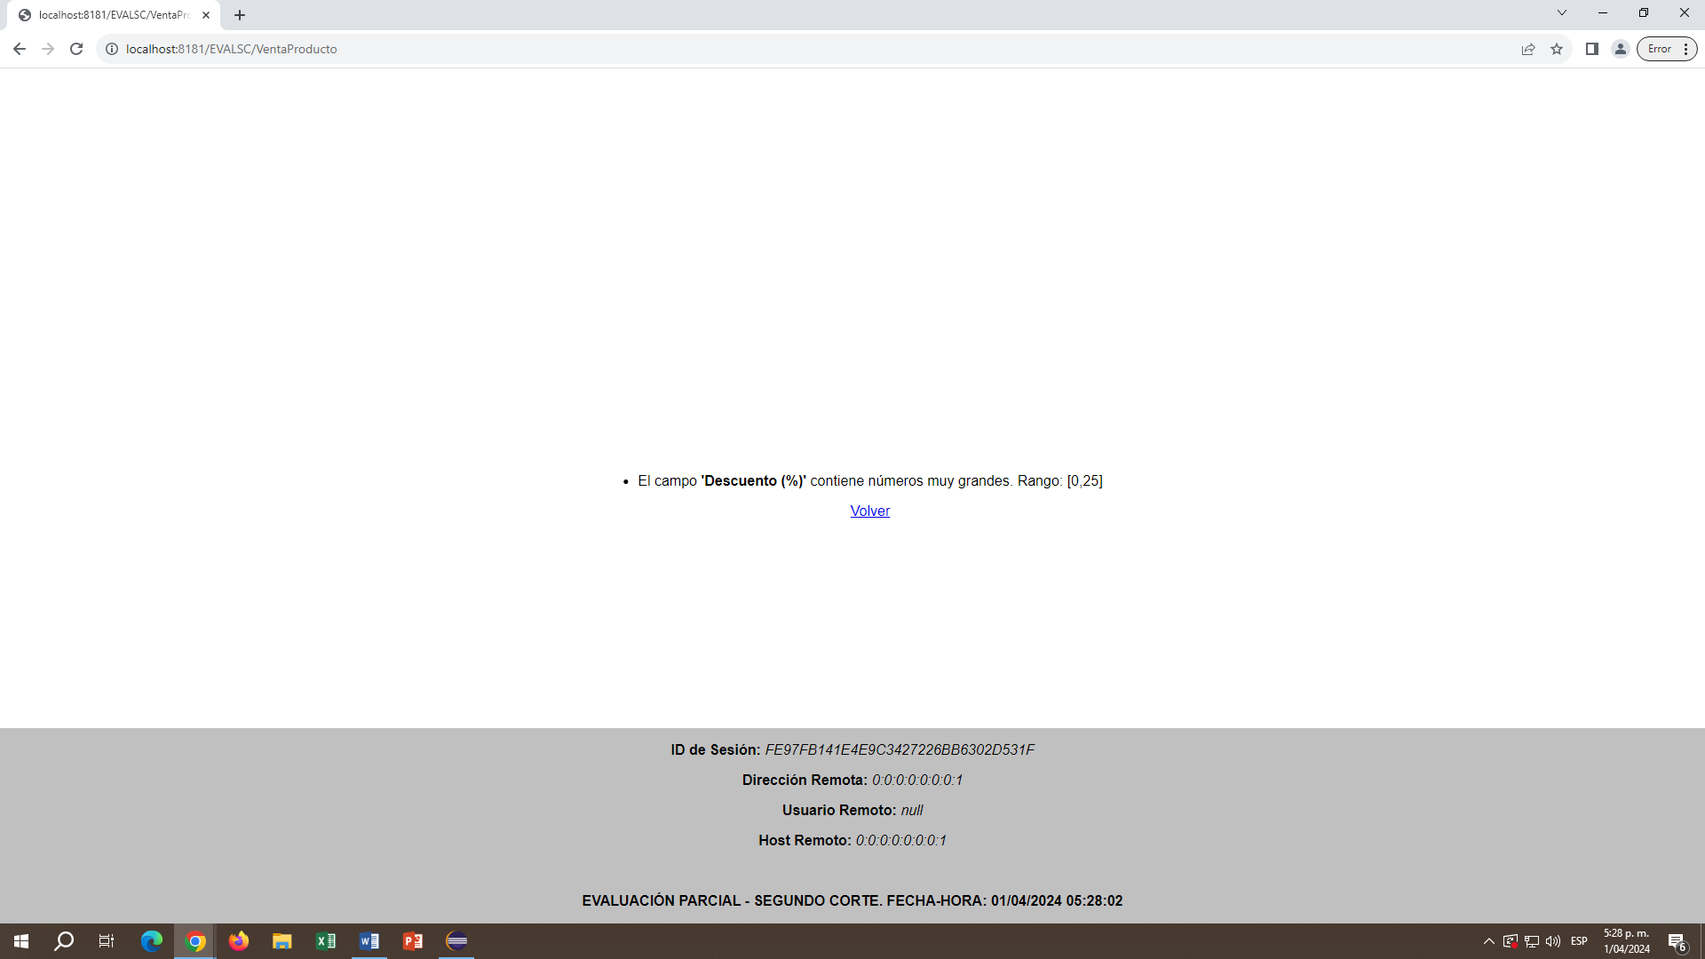

**RESULTADO COMPRA**

